# Flask操作mysql数据库

Python里有一个操作mysql的第三方模块：pymysql。在利用Flask创建网站时，可以使用pymsql模块来连接pymysql数据库并操作数据。

## 在pycharm中安装pymysql库

菜单File->Settings。选择Project Interpreter。

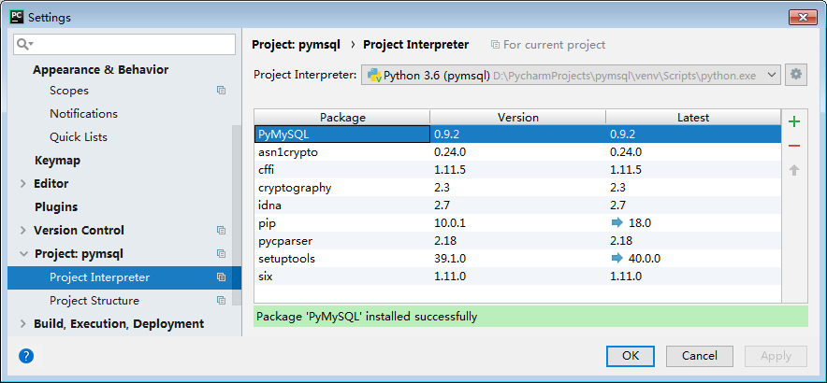

可以看到，pymysql安装成功后，还附带安装了其他一些第三方库。

## 连接mysql读取数据

### 新建程序main.py

**from** flask **import** Flask  
**from** flask **import** render_template  
**import** pymysql  
  
app = Flask(__name__)  
  
@app.route(**'/'**)  
**def** index():  
 conn = pymysql.connect(host=**"120.76.243.109"**, port=4776,  
 user=**"join_user12"**, passwd=**"xkjy123."**, db=**"join143224_db2T"**, charset=**'utf8'**,  
 cursorclass=pymysql.cursors.DictCursor)  
 cur = conn.cursor()  
 sql = **"select** *\** **from t_product"** cur.execute(sql)  
 conn.commit()  
 results = cur.fetchall()  
 cur.close()  
 conn.close()  
  
 **return** render_template(**'product.html'**, record=results)  
  
**if** __name__ == **'__main__'**:  
 app.run()

运行结果：

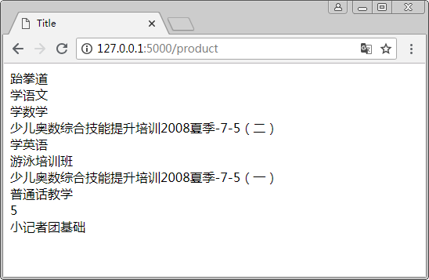

### 封装mysql操作类

文件：mysqlHelper.py

（1）、调用封装类读取数据

@app.route(**'/product'**)  
**def** product():  
 conn = mysqlHelper.MysqlHelper()  
 sql = **"select** *\** **from t_product"** results = conn.fetchall(sql)  
 conn.close()  
  
 **return** render_template(**'product.html'**, record=results)

（2）、调用封装类修改数据

@app.route(**'/edit_product'**)  
**def** editProduct():  
 conn = mysqlHelper.MysqlHelper()  
 sql = **"update t_product set productName='6' where id='e33ee45e-9026-11e8-b0ba-ace010101ac4'"**    
 (results, con) = conn.execute(sql)  
 conn.close()  
 **if** results:  
 **return '修改成功'  
 else**:  
 **return '修改失败:'** + con